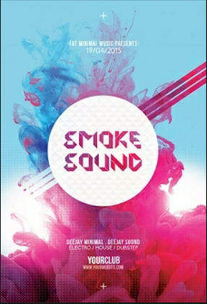

**时间：2016年12月08日 19：00**

**地点：学生会堂**

**主办方：共青团昆明学院委员会**

**承办方：昆明学院学生社团联合会**

**协办方：各学生社团**

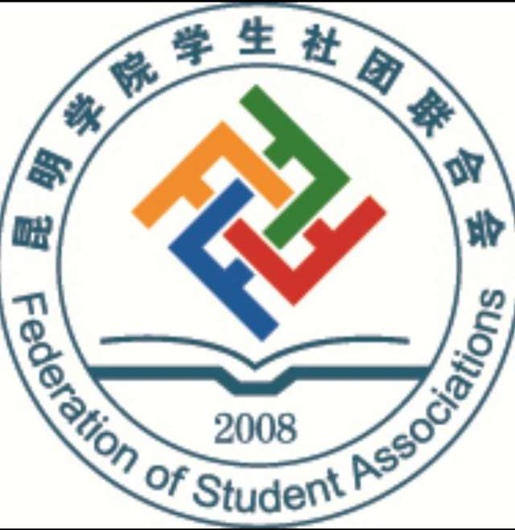

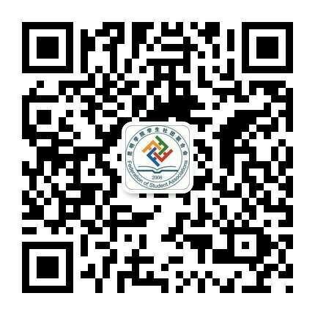

**KUN MING XUE YUAN**

第七届学生社团联合会

社团文化博览会